SÁNG KIẾN KINH NGHIỆM

Đề tài: MỘT SÓ BIỆN PHÁP CHỈ ĐẠO THỰC HIỆN TỐT
VIỆC LÀM ĐỒ DÙNG ĐỒ CHƠI CHO TRẺ
TRONG TRƯỜNG MẦM NON
Huỳnh Thị Hồng
Hiệu trưởng trường MG Đại Nghĩa
I- ĐẶT VẤN ĐỀ:
Đồ chơi là người bạn không thể thiếu trong các trò chơi của trẻ là niềm vui là tiếng cười không dứt đối với trẻ thơ. Những vật dụng đơn giản tưởng chừng như rác thải bỏ đi, chẳng hạn một cành cây, chiếc vỏ ốc, nắp chai nhựa, vỏ hộp sữa chua, viên sỏi, tờ giấy báo, bao ni lông, ống hút, chiếc lá rơi từ sân trường…… song đối với trẻ đó là phương tiện dùng để chơi vô cùng hấp dẫn, qua đồ chơi giúp trẻ tìm hiểu, khám phá thế giới xung quanh. Ngoài ra đồ chơi thúc đẩy việc hình thành và phát triển các chức năng tâm lý, óc sáng tạo góp phần cho sự phát triển nhân cách, phát triển tư duy cho trẻ mà trong đó việc phát triển tình cảm thẩm mỹ rất quan trọng. Vai trò và ý nghĩa của đồ chơi to lớn và sâu sắc, là nhu cầu tự nhiên không thể thiếu đối với cuộc sống tinh thần của mỗi đứa trẻ.
Ở trường mầm non, hoạt động vui chơi đóng vai trò chủ đạo, lồng ghép trong tất cả các hoạt động thông qua “chơi” trẻ được “học” và thông qua “học” trẻ được “chơi”, vậy để trẻ được “học” và “chơi” thì yêu cầu đầu tiên là cô giáo phải có đồ dùng đồ chơi để phục vụ, qua đồ chơi trẻ được trực quan, được sờ mó, được khám phá kết hợp với bài giảng nghe được, kiến thức sẽ khắc sâu hơn, trẻ hiểu bài hơn, thực hiện tốt hơn yêu cầu của cô giáo.
Những năm gần đây, việc triển khai làm đồ dùng đồ chơi sáng tạo qua tận dụng các nguyên vật liệu trong các trường mầm non được thực hiện một cách phổ biến, được đánh giá cao, bởi khi làm đồ dùng, đồ chơi, đòi hỏi mỗi giáo viên cần có ý tưởng, có kiến thức, có kỷ thuật về làm đồ dùng đồ chơi, đặc biệt hiểu được tâm lý của trẻ thích gì, mong đợi gì, tiếp thu gì, phát triển được gì qua đồ chơi cô giáo tạo ra, sự khéo léo, sự sáng tạo, sự tận dụng, sự nhiệt tình, miệt mài, chịu khó của cô giáo sẽ tái tạo những đồ chơi mang giá trị to lớn vô cùng đáp ứng được nhu cầu của trẻ đồng thời giáo dục trẻ ý thức bảo vệ môi trường, rèn tính cần mẫn, thao tác khéo léo, tư duy, óc sáng tạo…. của trẻ khi cùng tham gia làm đồ chơi, trang trí lớp học cùng cô giáo
Thực hiện thông tư số 02/TT-BGD&ĐT ban hành ngày 11 tháng 02 năm 2010 của Bộ Giáo dục và Đào tạo về việc ban hành danh mục đồ dùng đồ chơi, thiết bị dạy học tốt thiểu dùng cho Giáo dục Mầm non nhằm thực hiện thí điểm chương trình đổi mới GDMN . Trong quyết định yêu cầu các đơn vị trường học tổ chức thực hiện mua sắm, tự làm, sưu tầm, sử dụng và bảo quản các thiết bị dạy học kèm theo bảng liệt kê danh mục.
Trong những năm qua Trường MG Đại Nghĩa đã mua săm, sưu tầm, tự làm, trang bị từng bước đáp ứng theo yêu cầu thông tư 02, nhưng đồ dùng tự làm với nguyên vật liệu tận dụng từ phế thải qua mỗi năm đều cần bổ sung nhằm đảm bảo với yêu cầu đổi mới của hoạt động, mặt khác đáp ứng yêu cầu thị hiếu mỗi ngày một mới lạ của các cháu, đồ chơi cũ dễ nhàm chán không còn hấp dẫn, thu hút cháu vào giờ học nữa .
Từ tình hình thực tế trên trong năm học 2016-2017 tôi chỉ tập trung đầu tư nghiên cứu “Chỉ đạo thực hiện tốt làm đồ dùng đồ chơi cho trẻ trong trường mầm non ” Đề tại nầy được áp dụng tại 17 lớp MG của trường Mẫu giáo Đại Nghĩa .
II- CƠ SỞ LÝ LUẬN:
Những năm gần đây, giáo dục mầm non được Đảng và nhà nước quan tâm, xác định là vấn đề có tầm chiến lược lâu dài trong việc phát triển nguồn nhân lực có chất lượng cao cho đất nước, bởi trẻ em là lực lượng tương lai có tính kế thừa, dự nguồn của xã hội. Vì vậy nghiên cứu sự phát triển giáo dục mầm non chính là đổi mới những vấn đề liên quan đến phát triển nguồn nhân lực, một trong những yếu tố quan trọng đối với sự nghiệp công nghiệp hóa, hiện đại hóa đất nước.
Khảo sát thực trạng của giáo dục mầm non gần đây cho thấy, vẫn có một số trường còn nhiều bất cập như cơ sở vật chất, phương tiện, thiết bị dạy học thiếu, lạc hậu, chưa phù hợp với việc đổi mới giáo dục bậc học mầm non.…Đặc biệt, đồ chơi cho trẻ vừa thiếu vừa không đáp ứng được yêu cầu theo danh mục bộ dùng đồ chơi tối thiểu cho trẻ đã được quy định tại thông tư 02
Thực hiện thông tư số 17/2009/TT-BGD&ĐT ngày 25 tháng 7 năm 2009 của Bộ trưởng Bộ Giáo dục và Đào tạo Ban hành chương trình GGMN,
Thực hiện kế hoạch số 03/KH-MGĐN ngày 03 tháng 9 năm 2016 của Trường MG Đại Nghĩa về việc thực hiện nhiệm vụ năm học 2016-2017 .
Các thông tư, kế hoạch trên có liên quan đến việc nâng cao chất lượng chăm sóc – giáo dục trẻ, trong đó vấn đề làm đồ dùng đồ chơi phục vụ hoạt động học tập vui chơi là quan trọng, qua đó truyền đạt kiến thức, giáo dục trẻ thành người có ích, người tốt, con người mới xã hội chủ nghĩa, mà đồ dùng đồ chơi chiếm vai trò thiết yếu, giúp trẻ tưởng tượng, thao tác, tư duy, mô phỏng, tái tạo các hoạt động, để được trãi nghiệm cuộc sống thực tế trẻ thơ, nhằm mang đến những điều thiện, điều tốt của con người cho một xã hội phồn vinh, phát triển .
III- CƠ SỞ THỰC TIỄN:
Trong cuộc sống hiện đại ngày nay, các phế phẩm từ gia đình vô cùng phong phú: các vỏ hộp bánh kẹo, lõi giấy vệ sinh, các túi bao bì, nắp chai, chai nhựa, tạp chí, báo cũ, lốp xe, cây tre….... là một kho nguyên liệu vô cùng phong phú để các cô, các bậc phụ huynh và trẻ có thể làm được đồ dùng đồ chơi cho mình .
Đối với nhà trường chúng tôi, việc chỉ đạo thực hiện làm đồ dùng đồ chơi
bằng nguyên vật liệu mở không những triển khai cho giáo viên làm mà còn khuyến khích trẻ cùng thực hiện, công tác này nhà trường đã và đang tổ chức thực hiện mang lại nhiều hiệu quả thiết thực, đáp ứng được nhu cầu khám phá, khả năng sáng tạo, vui chơi của trẻ. Vì vậy khi bàn bạc và triển khai làm đồ dùng đồ chơi hầu hết chị em đều nhất trí và thực hiện,
Nhà trường đã mua sắm, vận động nhiều nguồn kinh phí từ sự hổ trợ của phụ huynh, các nhà hảo tâm, nguồn ngân sách được cấp đã cơ bản đảm bảo cho mỗi lớp 85% theo yêu cầu thông tư 02, tuy nhiên đồ dùng đồ chơi hàng năm đều có hao hụt, hư hỏng, mất mát cần được bổ sung, tu bổ, chỉnh sữa qua từng chủ đề, từng học kỳ, từng năm học vừa để đẹp mắt thu hút trẻ tham gia vào hoạt động vừa để có đủ đồ dùng dạy trẻ qua từng nội dung chủ đề. Chính vì thế việc làm đồ dùng là một thực trang trong mỗi nhà trường đều được giáo viên, học sinh, phụ huynh tham gia hăng hai và tích cực góp phần mang lại hiệu quả trong việc nâng cao chất lượng chăm sóc – giáo dục trẻ trong nhà trường .
IV- NỘI DUNG NGHIÊN CỨU:
Với kinh nghiệm chỉ đạo công tác làm đồ dùng đồ chơi từ những vật liệu phế thải đã góp phần tăng thêm nhiều đồ dùng đồ chơi cho trẻ, góp phần bảo vệ môi trường và đáp ứng nhu cầu chơi của trẻ mầm non. Từ thực tế này, tôi đã chỉ đạo cho 34 giáo viên/17 lớp thực hiện và đã được các cô thảo luận thống nhất với biểu quyết 100%,
1/ Xây dựng kế hoạch chỉ đạo công tác làm đồ dùng đồ chơi tận dụng bằng nguyên vật liệu phế thải:
Nhìn thấy kệ góc đồ dùng đồ chơi qua một năm hao hụt, sự trống vắng,
thưa dân trên từng ngăn kệ, kinh phí nhà trường có hạn, có nhiều việc cần đầu tư, cần dùng đến tiền nhiều hơn, từ những trăn trở băng khoăn rồi nảy sinh ý nghĩ, Vào đầu năm học khi xây dựng kế hoạch thực hiện nhiệm vụ năm học. Tôi đặc biệt chú ý đến kế hoạch làm đồ dùng bằng nguyên vật liệu phế thải nhằm góp phần bổ sung đồ chơi vào kệ góc, góp phần thỏa mãn nhu cầu học tập, vui chơi của con trẻ, góp phần đỡ tốn kém kinh phí cho nhà trường,
Trong hội nghị trù bị cán bộ - viên chức vào đầu tháng 9 năm học 2016-2017 tôi triển khai cho đội ngũ giáo viên thảo luận, bàn bạc, thống nhất những đồ dùng đồ chơi còn thiếu có thể làm được từ nguyên vật liệu phế thải, phù hợp với khả năng thực tế, óc sáng tạo của giáo viên để bổ sung những đồ dùng, đồ chơi đã hư hỏng qua một năm sử dụng và tiến hành thực hiện trong năm học .
Sau khi có sự thống nhất trong đội ngũ tôi đã phân công rạch ròi từng đồ dùng, hướng dẫn cách làm, và cách tận dụng từ nguyên vật liệu gì để có độ bền, đẹp, phù hợp với trẻ lứa tuổi mầm non, an toàn, sử dụng được lâu dài, mang lại hiệu quả cao theo từng tháng, từng chủ đề và giao chỉ tiêu cụ thể cho mỗi lớp dựa trên số lượng học sinh như sau:
Tháng | Tên đồ dùng | Số lượng
10 | Bảng chun học toán | 5 cháu / 1 cái
11 | Bàn tính học đếm | 10 cái/lớp
12 | Hình phẳng, bộ que tính | 10 cái/lớp
TỔ CHỨC ĐÁNH GIÁ SƠ KẾT
1 | Thước đo móc xích | 5 cháu/ cái
2 | Lô tô động vật, thực vật, | 10 bộ/chủ đề
3 | Lô tô số lượng và chữ số | 10 bộ/chủ đề
4 | Domino chữ cái và chữ số | 10 bộ/chủ đề
5 | Bộ toán và xâu khuy nhỏ | 5 cháu/cái
TỔ CHỨC TỔNG KẾT – KHEN THƯỞNG

Kế hoạch đã được triển khai kết hợp với sự phân công cụ thể, qua các buổi sinh hoạt chuyên môn cấp trường, cấp tổ chú ý dành thời gian cho giáo viên thảo luận chuyên đề tự làm đồ dùng, cách làm đồ dùng, thu gom và chọn nguyên vật liệu tạo điều kiện để chị em có ý tưởng sáng tạo tốt nhất, làm đẹp nhất, mang lại hiệu quả cao nhất, vào cuối mỗi tháng tổ chức họp giáo viên mang đồ dùng đã làm để nhà trường kiểm tra. Những sản phẩm chưa đạt nhà trưỡng sẽ góp ý để giáo viên chỉnh sửa và trưng bày ở góc đồ dùng tự làm của lớp để Ban giám hiệu tiện theo dõi và kiểm tra .
Với kế hoạch nêu trên qua từng tháng, từng chủ đề, đội ngũ giáo viên trường tôi đã thực hiện làm đồ dùng rất tốt, tinh thần khí thế thi đua sôi nổi được thể hiện trên từng khuôn mặt, tuy cũng có lúc mệt mỏi nhưng nghĩ đến lúc có đồ dùng phục vụ mỗi tiết học, có đồ dùng được chấm điểm, được chọn lọc, ai đẹp hơn, được học sinh ham thích khi xử dụng và được thắng cuộc trong đợt phát động thi đua, mỗi đợt đều có chấm điểm, thắng nhiều đợt sẽ có phần thưởng động viên tinh thần, vì thế mỗi chị em đều suy nghĩ, cố gắng, chiu khó, tỉ mỉ, khéo léo, có bí quyết, có ý tưởng sáng tạo riêng cho đồ dùng của mình phong phú, tuy vậy tôi vẫn thấy “ Mỗi người một vẽ mười phân vẹn mười” nhưng rồi vẫn chọn được đồ dùng đẹp hơn, có số điểm cao hơn để cuối đợt thi đua phần thưởng xứng đáng dành cho chủ nhân đạt giải .
Kế hoạch nầy mang lại hiệu quả cao cho việc bổ sung đồ dùng đồ chơi vào kệ góc, góp phần tu bổ trang thiết bị, đồ dùng, đồ chơi cho lớp, thỏa mãn nhu cầu chơi mà học của trẻ trong nhà trường.
2/ Chọn nguyên vật liệu và ý tưởng thực hiện làm đồ dùng đồ chơi từ nguyên vật liệu phế thải:
Để kế hoạch làm đồ dùng đồ chơi bằng nguyên vật liệu phế thải mà tôi đã đề ra thực hiện đạt hiệu quả, đi vào thực tiễn, trường chi đạo các tổ chuyên môn, định kỳ 2 lần họp tổ/tháng phải dành 1 buổi thảo luận chuyên môn, thống nhất phương án, sáng tạo trò chơi trong các hoạt động và thảo luận về ý tưởng, cách làm, nguyên vật liệu của đồ dùng đồ chơi, sao cho phù hợp, hiệu quả nhất .
Ví dụ: - Làm bảng chun học toán: Đế làm được bảng chun nầy có thể tận dụng từ rất nhiều nguyên liệu như gỗ, la phông nhựa, ván ép vụn ...một số giáo viên đã suy nghĩ sáng tạo và biết làm cột cài dây chun bằng những vật dụng an toàn, thuận tiên từ que tăm cắt lấy phần giữa, bỏ 2 đầu nhọn để đảm bảo an toàn, cắt que tính bằng nhựa thành nhiều đoạn, khoan lỗ vừa với que tăm, que tính, đính vào bảng thay vì dùng đinh đóng sẽ không đảm bảo an toàn khi trẻ sử dụng .
Hình ảnh bảng chun học toán
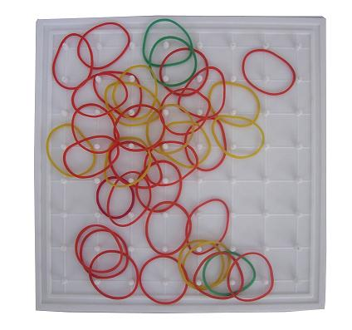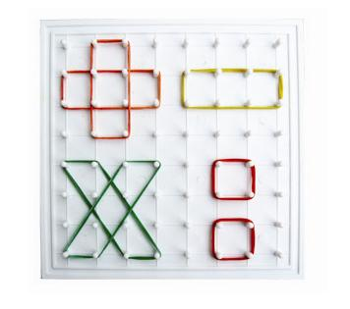
- Bộ thước đo móc xích: giáo viên đã biết tận dụng những khuy màn cũ, khuy dây đeo túi xách, kẹp hồ sơ nhiều màu để làm thước đo, với nhiều hình dạng, màu sắc khác nhau ( Tròn, vuông, chữ nhật, dẹt, dài....). Bộ đồ dùng nầy làm đơn giản, vật liệu dễ tìm, để bộ đồ dùng thêm phong phú có thể vận động phụ huynh cùng tìm kiếm, cùng đóng góp vật liệu cho cô giáo .
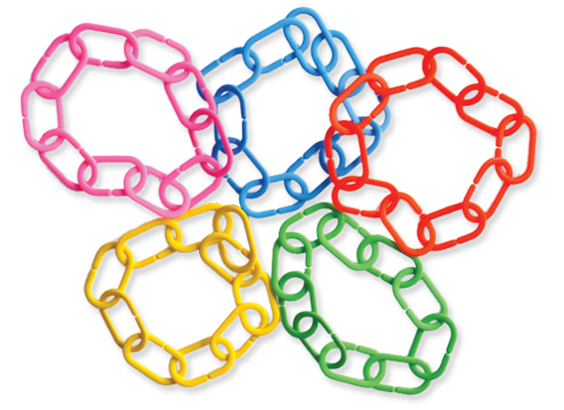
Bộ đồ dùng nhiều màu sắc rực rỡ, nhiều kiểu dáng khác nhau nhưng phục vụ chung là Bộ thước đo móc xích làm cho trẻ hứng thú hơn, không tranh dành với bạn, ai thích màu nào, thích kiểu dáng nào thì chọn màu ấy, kiểu dáng ấy, đảm bảo đủ và dư cho mỗi cháu một bộ khi tham gia thực hiện hoạt động luyện tập hay trò chơi .

- Bộ toán và xâu khuy nhỏ:
Hiện nay cúc áo, các loại hột hạt đa dạng, phong phú, nhiều màu sắc vô cùng, do điều kiện kinh tế phát triển, thị hiếu người tiêu dùng muốn thay đổi, muốn làm mới mình nên các đồ dùng bỏ đi nhưng vẫn còn rất mới , chúng ta có thể tận dụng với nhiều hình thức khác nhau để tạo ra sản phẩm, đồ dùng theo ý của mình, đảm bảo cho các hoạt động giáo dục trẻ trong nhà trường .
Với bộ đồ dùng nầy, nguyên vật liệu thật phong phú, tôi có thể gợi ý cho giáo viên biết tận dụng cúc áo cũ, các loại hột hạt trang trí váy, áo cưới cũ, bỏ đi của cửa hàng cho thuê đồ cưới, giấy xốp nhiều màu xanh, đỏ, vàng, tím, trắng, đen,,,,,xin từ các cửa hàng trang trí nội thất cắt theo hình đồng xu, khoét lỗ chính giữa để xâu dây chỉ nhựa hoặc dây cước, đối với trẻ lớp bé để đảm bảo độ an toàn chúng ta không nên dùng các hột hạt nhỏ mà nên dùng các loại nắp chai sơn lên nhiều màu đục lỗ chính giưa để trẻ xâu, ghép thành những hình theo yêu cầu cô giáo .
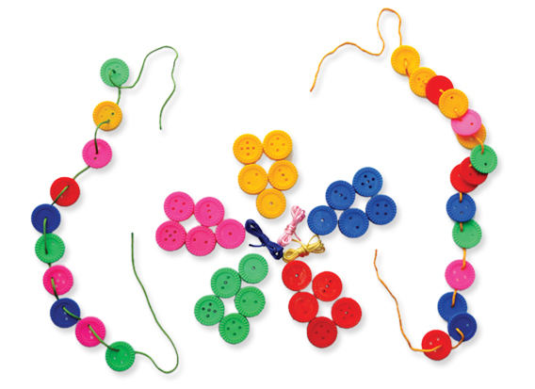

* Lô tô hình và số:
Từ những tấm bìa cactong thùng sữa bột mà nhà trường cho trẻ uống, từ những tấm lịch treo tường, từ những cuốn sách, họa báo, quảng cáo, tờ rơi của các công ty, xí nghiệp, siêu thị, mê trô.....giáo viên có thể làm phông, cắt hình ảnh rời tìm được, gắn vào theo số lượng bài dạy phù hợp với chủ đề, đề tài, thời khóa biểu dạy để cung cấp cho trẻ với môn LQVT, có thể lồng ghép tích hợp với môn LQVH, các môn học khác .....
Thật đơn giản vô cùng, với những đồ dùng là rác, là phế thải bỏ đi, với bàn tay cần mẫn, chịu khó, óc sáng tạo của các cô đồ dùng trưởng chừng bỏ đi ấy đã có lợi, có ích đối với trẻ thơ, mang lại nguồn cảm hứng, óc quan sát, trí tưởng tượng cho các cháu ở trường Mầm non .

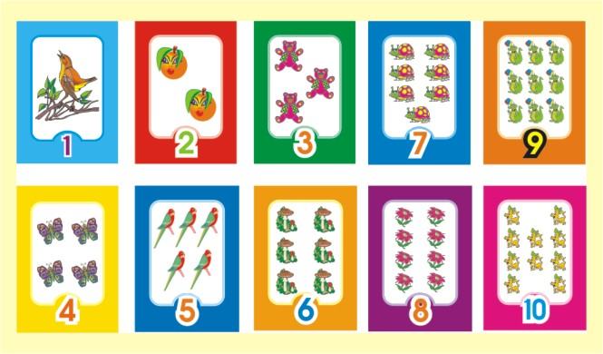

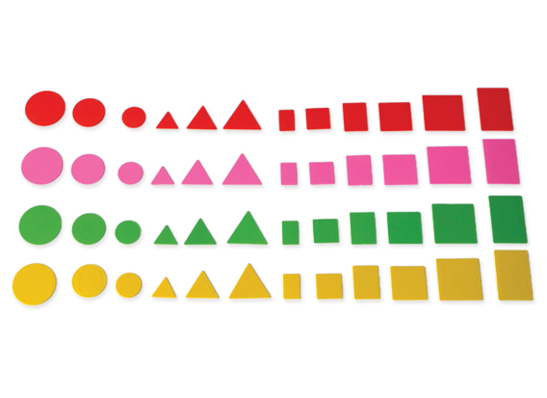
*Bộ hình học phẳng so sánh (Bộ nhận biết hình phẳng): Đối với bộ nhận biết hình phẳng, giáo viên đã tận dụng các chất liệu như lịch, võ hộp sữa cô gái Hà Lan, võ hộp sữa chua, võ hộp ván sữa, xốp vụn để làm rất hiệu quả .

- Bộ que tính học đếm: Tận dụng que kem và sơn nhiều màu làm que tính cho từng trẻ.
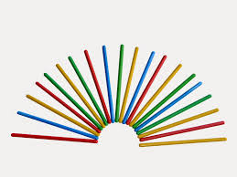
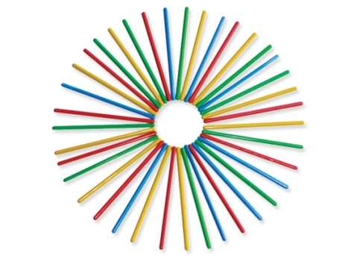
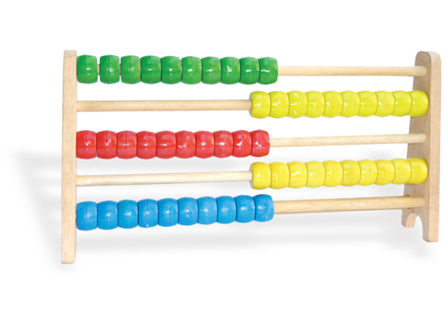
*Bàn tính học toán: Giáo viên đã huy động phụ huynh làm thợ mộc của lớp mình cho nhứng miếng ván nhỏ để làm khung , cắt mẫu khung theo ý tưởng của chị em sau đó chị em về tận dụng nhiều nguyên vật liệu như xốp vụn, nút chai, nắp ken, gỗ tiện. làm nút đếm
*Bộ thẻ từ: Tận dụng hình ảnh từ sách báo hoặc hình ảnh in màu quảng cáo rau quả, đồ dùng gia đình, đồ điện, xe máy, các loại thực phẩm, con vật từ các siêu thị để làm bộ thẻ từ theo từng chủ đề cho lớp 5 tuổi
chïm nho
bÝ ®á

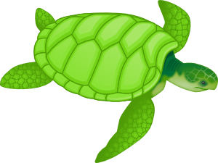
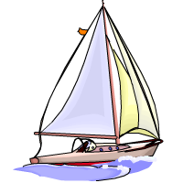
con rïa
thuyÒn buåm


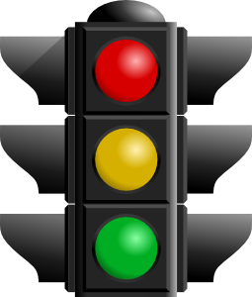
b¾p su
®Ìn giao th«ng

* Lô tô học toán phân chia, lô tô số lượng cũng được tận dụng hình ảnh, các chứ số từ sách báo, lịch cũ.....

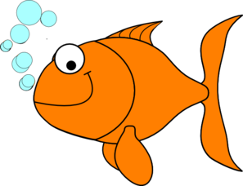

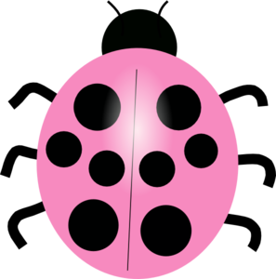
7
2
6
3

* Lô tô số lượng:


9
6

* Đômino số lượng và chữ số: Hình và chữ số được cắt từ sách báo hoặc in màu, phần nẹp được tận dụng từ la phông vụn, nép điện...



5
9

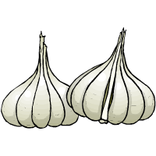

9
6
6

* Đomino chữ cái:
c
b
e
b
e
a

a
d
d
g
g
k

* Lô tô chữ số : Các chữ số được cắt từ lịch cũ , các bìa được cắt từ bìa lịch .
Muốn đồ dùng có độ bền, xử dụng được nhiều lần, nhiều năm cô giáo lấy băng keo trong kít lại .
9
6
3
9

Từ nguyên vật liệu đã qua sử dụng, với nhiều ý tưởng hay, sáng tạo khác nhau được thảo luận với sự giúp đỡ tư vấn của lãnh đạo nhà trường, chị em giáo viên đã làm được những bộ đồ dùng đồ chơi vừa đẹp, vừa bền, vừa có số lượng nhiều, vừa đủ các chủ đề đang dạy ở trường, vừa dễ làm lại ít tốn tiền với kết quả ban đầu là 11 loại đồ dùng . Qua kiểm tra các đồ dùng được nhà trường đánh giá cao và triển khai thực hiện đại trà cho các khối lớp.
3/Tăng cường phối kết hợp cùng phụ huynh để thực hiện thành công việc làm đồ dùng bằng nguyên vật liệu phế thải:
Công tác phối hợp chặt chẽ giữa nhà trường và gia đình để nuôi dạy trẻ tốt là nhiệm vụ trọng tâm, hàng đầu mà nhà trường đã đăt ra cụ thể cho từng năm học. Thực hiện kế hoạch này, ngay từ đầu năm khi triển khai thực hiện làm bộ đồ dùng, đồ chơi theo 9 chủ đề, tôi đã chỉ đạo giáo viên phối kết hợp chặt chẽ với phụ huynh, vận động phụ huynh cùng tham gia làm đồ dùng, cùng hổ trợ nguyên vật liệu với nhà trường. Đầu năm khi họp phụ huynh từng lớp giáo viên đã triển khai kế hoạch làm đồ dùng, đồ chơi bằng nguyên vật liệu phế thải, nêu lên tầm quan trọng và ý nghĩa của việc làm đồ dùng đồ chơi sáng tạo để phụ huynh hiểu và thấy được lợi ích khi cho trẻ chơi, từ đó phụ huynh sẽ tự nguyện tham gia cùng với cô giáo. Biết được tâm lý của đa số phụ huynh hiện nay luôn muốn làm điều hay, điều tốt cho con em mình, không ngại khó khăn, khổ nhọc chỉ muốn mang lại hiệu quả cao nhất, tốt đẹp nhất cho con em là phụ huynh sẵn lòng tham gia, cho dù tốn kém đôi chút về công sức, về thời gian vẫn vui vẽ, giáo viên có thể hướng dẫn cho phụ huynh về nhà tự làm cho con em mình chơi ở nhà.
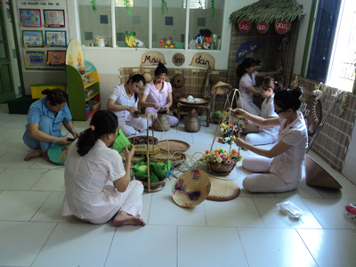

Hình ảnh cô giáo và phụ huynh cùng làm đồ dùng đồ chơi cho trẻ
Chỉ đạo giáo viên lựa chọn những đồ dùng mà phụ huynh có thể giúp đỡ và phối hợp để cùng làm như: bảng chun học toán, bàn tính học số, xắc xô, hình họa báo về các thể loại động vật, thực vật, đồ vật, lịch cũ .... được chị em vận dụng huy động triệt để .
Chỉ đạo giáo viên lựa chọn nhóm đối tượng phụ huynh để làm từng loại đồ chơi cho thích hợp, ví dụ : lựa chọn phụ huynh làm thợ mộc để phối hợp làm bảng chun, xin những mảnh gỗ vụn để tận dụng làm đế bảng, khoan lỗ để đóng que làm cột cài dây chun. Lựa chọn những phụ huynh khéo tay làm xắc xô, bàn tính học toán...những phụ huynh không có điều kiện thì nhận nhiệm vụ tìm kiếm hổ trợ nguyên vật liệu, có thể các chị đi siêu thị, đi mê trô, đi mua đồ dùng nội thất xin đem về cho cô những hình ảnh, những tấm xốp màu cô và các cháu cần, cuối năm dương lịch xin phụ huynh cả lớp lịch cũ để tận dụng hình ảnh, chữ số, giấy bìa làm phông cho lô tô.... rất tiện lợi mà lại không tốn tiền, với phụ huynh có điều kiện về thời gian thì cùng tham gia làm đồ dùng với giáo viên vào ngày thứ 7 tuần 2 và tuần 4 hàng tháng, không làm được những công đoạn khó thì chỉ dán hồ, cắt theo mẫu, theo rập, tô thêm màu..... giúp chúng ta, một phần họ thấy được tầm quan trọng của đồ dùng đồ chơi đối với trẻ, với chương trình dạy. Mặt khác hiểu thêm về giáo dục mầm non, biết được các cháu đến trường được tiếp thu kiến thức, được học hành những điều hay, điều lạ, được chăm sóc chu đáo góp phần vận động học sinh ra lớp ngày càng tăng hơn ..
Với biện pháp này, qua kết quả đồ dùng giáo viên và phụ huynh làm được qua từng chủ đề cứ tăng lên đáng kể, mỗi ngày đồ dùng như đẹp hơn, sáng tạo hơn, giáo viên trưng bày đồ dùng tự làm được mời phụ huynh lớp nầy tham quan lơp kia, từ đó vận động được nhiều nguồn đóng góp đồ dùng, tham gia làm đồ dùng cùng cô giáo, không phải ai cũng có tấm lòng, cũng có thời gian, cũng có điều kiện cống hiến, điều kiện tham gia, chúng ta là những người làm công tác tuyên truyền làm thế nào để mọi người cùng hiểu, góp phần nâng cao nhận thức của mọi người về bậc học mầm non, giúp phụ huynh thấy được ý nghĩa của việc làm đồ dùng phục vụ cho con em mình, thấy được sự đóng góp của mình là hữu ích, điều đó kích thích phụ huynh thực hiện tốt hơn, tham gia đông hơn với mong muốn được giúp đỡ cô giáo, được góp một phần công sức của mình để con em mình ngày càng phát triển .
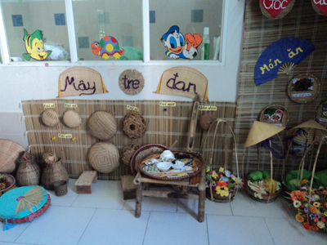

Một số đồ dùng tự làm theo chủ đề của cô giáo
4/ Dạy trẻ tham gia làm đồ dùng đồ chơi, trang trí lớp học qua mỗi chủ đề cùng cô giáo :
Đối với trẻ mầm non đặc điểm tâm lý thích tìm tòi khám phá, thích sờ mó, thích vui chơi, được làm đồ dùng, đồ chơi, được trang trí lớp cùng cô là một thú vị cho các cháu, nhưng không phải cháu nào cũng làm được, muốn làm được đòi
hỏi các cháu phải có tính kiên trì nhẫn nại, phải có sự khéo léo của đôi tay, phải biết học tập và nhìn nhận vấn đề, điều nây thật không dễ tí nào .
Nhìn thái độ vui sướng khi tự tay cháu làm ra một sản phẩm tuy đơn giản nhưng đó là thành quả mà các cháu đã phấn đấu, kỳ công mới có được, tôi quyết định mỗi lần chỉ đạo giáo viên trang trí chủ đề đều cho tất cả các cháu cùng tham gia, tùy theo khả năng của từng trẻ mà giao nhiệm vụ, cháu giỏi hơn giao công việc khó như cắt, dán, vẽ, tô màu, có thể cho một nhóm cháu bố trí góc riêng của mình, cháu yếu hơn cho bôi hồ, sắp xếp và dọn dẹp các đồ cô và bạn đã làm xong, cầm lên đưa cô dán, đưa bạn bôi hồ....

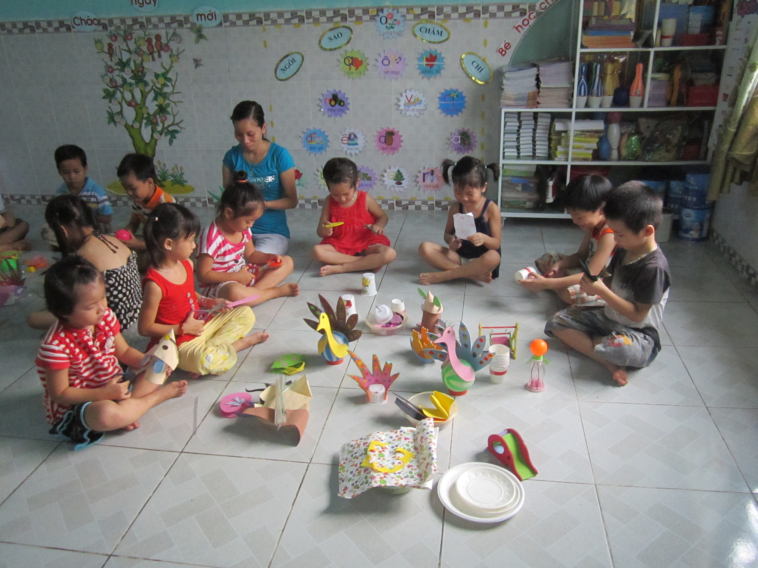

Đồ dùng, đồ chơi làm được bằng nguyên vật phế thải có sức hấp dẫn rất mạnh mẽ đối với trẻ mầm non bới khi cầm cái đồ chơi tự làm trẻ sẽ thấy đồ chơi này được tận dụng từ những đồ dùng quen thuộc hàng ngày đã bỏ đi nhưng phải tư duy, sáng tạo, khéo léo thì mới biến rác thải ấy thành một đồ chơi chứa đầy sức sống tuổi thơ, điều đó kích thích trẻ sự tò mò, ham thích được khám phá. Cháu tự nghĩ ” Không hiểu sao cô giáo lại làm ra những bộ trang phục đẹp thế từ bao ni lông cũ, từ giấy báo, từ hộp sữa đã bỏ đi .....)
Khi cho trẻ làm đồ dùng đồ chơi cùng cô, quan sát trẻ ta thấy trẻ rất say mê, tập trung chú ý và sau khi làm được một cái đồ chơi trẻ rất sung sướng, phấn khởi.
Làm đồ dùng, đồ chơi bằng nguyên vật liệu sẽ giúp trẻ phát triển tư duy, ngôn ngữ, sự chú ý. Quá trình làm đồ chơi là quá trình trẻ tập trung chú ý có chủ định trong một khoảng thời gian nhất định.
Về mặt ý nghĩa, khi trẻ tự tay làm đồ dùng đồ chơi thì trẻ sẽ trân trọng sản phẩm mình làm ra hơn từ đó giúp trẻ biết yêu quý người lao động, biết nâng niu, bảo quản sản phẩm lao động động do mình hoặc do người khác làm ra, đối với đồ chơi dễ vỡ, dễ hỏng trẻ có thái độ bảo quản hơn, không vứt lung tung, không bóp méo, xếp cất cẩn thận sau giờ chơi.
Với tầm quan trọng, với ý nghĩa trong việc dạy trẻ làm đồ dùng, đồ chơi bằng nguyên vật liệu, trong những năm qua nhà trường đã chỉ đạo đưa công tác này vào hoạt động chuyên môn ở từng lớp, hàng tuần, hàng tháng phải lên kế hoạch cho trẻ làm đồ chơi sáng tạo từ nguyên vật liệu theo từng chủ đề và chỉ đạo thực hiện vào chiều thứ 5 hàng tuần. Sau mỗi chủ đề nhà trường tiến hành kiểm tra, đánh giá công tác này. Từng học kỳ khi tổ chức họp phụ huynh sẽ trưng bày đồ dùng tự làm của cô và trẻ cho phụ huynh tham quan, đóng góp ý kiến.
V- KẾT QUẢ:
Trong năm học qua, từ việc triển khai làm một số đồ dùng, đồ chơi theo bộ đồ dùng, đồ chơi tối thiểu thông tư 02, nhà trường đã thực hiện công tác này rất tốt, với kết quả ngoài mong đợi, cụ thể :
- Bảng chun học toán : Toàn trường đã có đủ số lượng bảng chun cho trẻ học với tỷ lệ 5 cháu/1 cái .
- Bàn tính học đếm: 10 cái/lớp
- Hình phẳng : 1 trẻ / 1 bộ
- Que tính: 1 trẻ/bộ
- Lô tô động vật : 10 bộ/ chủ đề / lớp
- Lô tô thực vật : 10 bộ/ chủ đề / lớp
- Lô tô số lượng và chữ số : 10 bộ/ chủ đề / lớp
- Domino chữ cái : 10 bộ/ lớp
- Domino chữ số : 10 bộ/ lớp
- Bộ toán và xâu khuy nhỏ : 5 cháu / 1 cái
Với kết quả này tôi hy vọng rằng những năm học tiếp theo sẽ chỉ đạo sâu rộng hơn trong đội ngũ, trong việc vận động phụ huynh phối hợp cùng giáo viên chủ nhiệm mỗi lớp để tạo nên nhiều đồ dùng hữu ích, rẻ tiền góp phần nâng cao chất lượng giáo dục trẻ .
Qua thực hiện đề tài nghiên cứu nầy trong năm học qua ước tính đã làm lợi cho nhà trường, cho phụ huynh học sinh, cho lớp học hàng chục triệu đồng, đây là con số tuy nhỏ nhưng giá trị thật to lớn vô cùng, nhìn mỗi cái đồ dùng, đồ chơi đã làm được chứa đựng biết bao công sức, biết bao tấm lòng yêu thương trẻ, vì con trẻ, vì tương lai con em chúng ta, và chúng tôi đã thực hiện cuộc vận động “ Học tập và làm theo Phong cách, đạo đức, tư tưởng Hồ Chí Minh “ mà Đảng ta phát động .
VI- KẾT LUẬN:

Đất nước ngày một phát triển theo xu hướng hiện đại, bởi vậy việc chọn mua cho trẻ một đồ dùng, đồ chơi là việc quá dễ dàng, nhưng việc sưu tầm các “nguyên vật liệu mở”, thu thập lại các phế liệu để tái chế, sử dụng trở lại phục vụ cho cuộc sống không những góp phần vào việc bảo vệ môi trường mà còn tạo ra được những món đồ chơi độc đáo, đẹp, có ý nghĩa giáo dục toàn diện nhân cách cho trẻ mầm non.Với những vật liệu đơn giản, những đồ dùng tưởng chừng rất đỗi bình thường xung quanh nhưng, bằng sự sáng tạo của khối óc và sự khéo léo của đôi tay chúng ta có thể tạo ra những nhân vật , phương tiện giao thông, những đồ dùng gia đình rất dễ thương và sinh động giúp cho hoạt động học và chơi của trẻ thêm phần phong phú hấp dẫn.
Trong điều kiện hiện nay, bậc học mầm non là bậc học có nhiều khó khăn nhất so với các bậc học khác thì việc tận dụng nguyên vật liệu làm đồ dùng đồ chơi là một việc làm đáng được nhà trường quan tâm, chỉ đạo. Hy vọng rằng với sự chỉ đạo của nhà trường, với kết quả ban đầu không lớn song cũng là những sáng kiến nhỏ góp phần nâng cao chất lượng giáo dục trong trường mầm non, rất mong sự đóng góp ý kiến của đồng nghiệp và các bậc lãnh đạo để các biện pháp thực hiện sáng kiến kinh nghiệm ngày càng đạt hiệu quả và đi vào thực tế hơn .
Đại Nghĩa, ngày 20 tháng 2 năm 2017
Người viết

Huỳnh Thị Hồng

VI- TÀI LIỆU THAM KHẢO:
- Tạp chí GDMN
- Trang Web mầm non. Com.
- Tham khảo sách bồi dưỡng chuyên môn hè bậc học mầm non năm học 2014-2015, năm học 2015-2016, năm học 2016-2017 .
- Nghiên cưu Thông số 17/TT-BGDĐT Ban hành chương trình GDMN
- Nghiên cứu Thông tư số 02/TT-BGDĐT Ban hành dnh mục đồ dùng đồ chơi trẻ em mầm non .
- Danh mục bộ đồ dùng tối thiểu theo thông tư 02.

VII- MỤC LỤC:

- Đặt vấn đề: Trang 1
- Cơ sở lý luận, cơ sở thực tiễn: Trang 2-3
- Nội dung nghiên cứu: Trang 4-15
- Kết quả : Trang 16
- Kết luận : Trang 17
- Tài liệu tham khảo Trang 18
- Mục lục Trang 19
- Phiếu đánh giá xếp loại Trang 20

CỘNG HÒA XÃ HỘI CHỦ NGHĨA VIỆT NAM
Mẫu 4

Độc lập - Tự do - Hạnh phúc

PHIẾU NHẬN XÉT, ĐÁNH GIÁ SÁNG KIẾN
(Ban hành theo QĐ số 32 /2015/QĐ-UBND ngày 11 /11/2015 của UBND tỉnh)

Tên sáng kiến: Một số biện pháp chỉ đạo thực hiện tốt việc làm đồ dùng đồ chơi cho trẻ trong trường mầm non.
Tác giả sáng kiến: Huỳnh Thị Hồng
Đơn vị công tác (của tác giả sáng kiến) : Trường MG Đại Nghĩa
Họp vào ngày: tháng năm 2017
Họ và tên chuyên gia nhận xét:
Học vị: ……………………….. Chuyên ngành: ………………………………..
Đơn vị công tác: …………………………………………………………………...
Địa chỉ: ……………………………………………………………………………
Số điện thoại cơ quan: ……………………………………………………………
Di động: …………………………………………………………………………..
Chức trách trong Tổ thẩm định sáng kiến: ………………………………………..
NỘI DUNG NHẬN XÉT, ĐÁNH GIÁ

STT | Tiêu chuẩn |  | Điểm tối đa | Đánh giá của thành viên tổ thẩm định
1 | Sáng kiến có tính mới và sáng tạo (điểm tối đa: 30 điểm) (chỉ chọn 01 (một) trong 04 (bốn) nội dung bên dưới và cho điểm tương ứng)
1.1 | Không trùng về nội dung, giải pháp thực hiện sáng kiến đã được công nhận trước đây, hoàn toàn mới; |  | 30
1.2 | Sáng kiến, giải pháp có cải tiến so với trước đây với mức độ khá; |  | 20
1.3 | Sáng kiến, giải pháp có cải tiến so với trước đây với mức độ trung bình; |  | 10
1.4 | Không có yếu tố mới hoặc sao chép từ các giải pháp đã có trước đây. |  | 0
Nhận xét:
..........................................................................................................................................................................................................................................................................................................................................................................................................
2 | Sáng kiến có tính khả thi (điểm tối đa: 30 điểm)
2.1 | Thực hiện được và phù hợp với chức năng, nhiệm vụ của tác giả sáng kiến; |  | 10
2.2 | Triển khai và áp dụng đạt hiệu quả (chỉ chọn 01 (một) trong 04 (bốn) nội dung bên dưới)
a) | Có khả năng áp dụng trong toàn tỉnh |  | 20
b) | Có khả năng áp dụng trong nhiều ngành, lĩnh vực công tác và triển khai nhiều địa phương, đơn vị trong tỉnh. |  | 15
c) | Có khả năng áp dụng trong một số ngành có cùng điều kiện. |  | 10
d) | Có khả năng áp dụng trong ngành, lĩnh vực công tác. |  | 5
Nhận xét:
............................................................................................................................................................................................................................................................................................................................................................................................................

3 | Sáng kiến có tính hiệu quả (điểm tối đa: 40 điểm)
3.1 | Sáng kiến phải mang lại lợi ích thiết thực cho cơ quan, đơn vị nhiều hơn so với khi chưa phát minh sáng kiến; |  | 10
3.2 | Hiệu quả mang lại khi triển khai và áp dụng (chỉ chọn 01 (một) trong 04 (bốn) nội dung bên dưới)
a) | Có hiệu quả trong phạm vi toàn tỉnh |  | 30
b) | Có hiệu quả trong phạm vi nhiều ngành, nhiều địa phương, đơn vị |  | 20
c) | Có hiệu quả trong phạm vi một số ngành có cùng điều kiện |  | 15
d) | Có hiệu quả trong phạm vi ngành, lĩnh vực công tác. |  | 10
Nhận xét:
...........................................................................................................................................................................................................................................................................................................................................................................................................

Tổng cộng
THÀNH VIÊN TỔ THẨM ĐỊNH PHÒNG GD&ĐT ĐẠI LỘC
(Họ, tên và chữ ký)

CỘNG HOÀ XÃ HỘI CHỦ NGHĨA VIỆT NAM
Độc lập - Tự do - Hạnh phúc

ĐƠN YÊU CẦU CÔNG NHẬN SÁNG KIẾN
CẤP CƠ SỞ
Kính gửi:
- Phòng Giáo dục và Đào tạo Đại Lộc;
- Hội đồng Sáng kiến cấp cơ sở.
Tôi (chúng tôi) ghi tên dưới đây:
TT | Họ và tên | Ngày tháng năm sinh | Nơi công tác (hoặc nơi thường trú) | Chức danh | Trình độ chuyên môn | Tỷ lệ (%) đóng góp vào việc tạo ra sáng kiến (ghi rõ đối với từng đồng tác giả, nếu có)
1 | Huỳnh Thị Hồng | 25/11/1964 | MG Đại Nghĩa | Hiệu trưởng | ĐHSPMN | Không

Là tác giả đề nghị xét công nhận sáng kiến: Một số biện pháp chỉ đạo thực hiện tốt việc làm đồ dùng đồ choi cho trẻ trong trường mầm non
- Chủ đầu tư tạo ra sáng kiến : Huỳnh Thị Hồng
- Lĩnh vực áp dụng sáng kiến: Làm đồ dùng dạy học, đồ chơi cho trẻ bằng nguyên vật liệu phế thải
- Ngày sáng kiến được áp dụng lần đầu hoặc áp dụng thử: 01/10/2016
- Mô tả bản chất của sáng kiến:
1/ Xây dựng kế hoạch chỉ đạo công tác làm đồ dùng đồ chơi tận dụng bằng nguyên vật liệu phế thải, dựa trên tình hình khảo sát đầu năm học về đồ dùng đồ chơi còn thiếu ở các góc, các hoạt động, những đồ dùng cần làm cho trẻ ở lớp,.
Tháng | Tên đồ dùng | Số lượng
10 | Bảng chun học toán | 5 cháu / 1 cái
11 | Bàn tính học đếm | 10 cái/lớp
12 | Hình phẳng, bộ que tính | 10 cái/lớp
TỔ CHỨC ĐÁNH GIÁ SƠ KẾT
1 | Thước đo móc xích | 5 cháu/ cái
2 | Lô tô động vật, thực vật, | 10 bộ/chủ đề
3 | Lô tô số lượng và chữ số | 10 bộ/chủ đề
4 | Domino chữ cái và chữ số | 10 bộ/chủ đề
5 | Bộ toán và xâu khuy nhỏ | 5 cháu/cái
TỔ CHỨC TỔNG KẾT – KHEN THƯỞNG
2/ Sưu tầm, tìm nguồn nguyên vật liệu cần dùng, suy nghĩ, sáng tạo ý tưởng thực hiện, cách làm để triển khai cho giáo viên, phụ huynh, các cháu cùng thực hiện một số đồ dùng như kế hoạch đã nêu trên, sau mỗi tháng triển khai có kiểm tra kế hoạch đề ra, số lương, chất lượng đồ dùng làm được, nhận xét ưu, khuyết điểm, chấm điểm thi đua, cuối mỗi đợt có sơ kết, khen thưởng vào dịp cuối năm học để động viên tinh thần giáo viên, phụ huynh và các cháu.
3/Phối kết hợp phụ huynh ủng hộ thời gian rảnh cùng giáo viên làm đồ dùng, đồ chơi cho trẻ dưới sự hướng dẫn của giáo viên, vận động mọi người ủng hộ nguyên vật liệu phế thải cho lớp, khuyến khích phụ huynh sáng tạo, tìm tòi những mẫu đẹp đễ cùng làm
4/ Dạy trẻ tham gia làm đồ dùng đồ chơi, trang trí lớp học qua mỗi chủ đề cùng cô giáo tại lớp, giáo dục trẻ tính kiên trì, nhẫn nại, chịu khó để trang trí góc chủ đề, góc riêng tư tại lớp .
Khả năng áp dụng sáng kiến nầy rộng rãi trong các trường mầm non, ở tất cả các độ tuổi (Bé, Nhỡ, Lớn) đều đạt hiệu quả, với điêu kiện kinh tế kỷ thuật không cao cũng có thể áp dụng được, đối với các lớp có máy vi tính, kết nối intenet, giáo viên có kiến thức, ham học hỏi, tịch tìm tòi nghiên cứu để trang trí các góc , các mô hình, làm đồ dùng dạy học, sáng tác, cải biên, luyện giọng kể, giọng đọc, yêu nghề, mến trẻ, nhiệt tình trong dạy trẻ, trong thực hiện dạy bộ môn LQVH,
- Những thông tin cần được bảo mật (nếu có): Không
- Các điều kiện cần thiết để áp dụng sáng kiến: Lớp học có máy vi tính được kết nối intenet, phòng học đủ diện tích, đủ số lượng trẻ theo quy định tại điều lệ trường mầm non, tường áp men cao 1,4m, nền lớp áp men màu sáng, có đủ kệ góc bàn ghế quy cách cho số lượng trẻ trong lớp.
- Đánh giá lợi ích thu được hoặc dự kiến có thể thu được do áp dụng sáng kiến theo ý kiến của tác giả (nếu có). Khoảng 10 triệu đồng/năm học
- Đánh giá lợi ích thu được hoặc dự kiến có thể thu được do áp dụng sáng kiến theo ý kiến của tổ chức, cá nhân đã tham gia áp dụng sáng kiến lần đầu, kể cả áp dụng thử (nếu có):
Trong năm học qua, từ việc triển khai làm một số đồ dùng, đồ chơi nhà trường đã thực hiện công tác này rất tốt, với kết quả ngoài mong đợi, cụ thể :
1/Bảng chun học toán : Toàn trường đã có đủ số lượng bảng chun cho trẻ học với tỷ lệ 5 cháu/1 cái .
2/Bàn tính học đếm: 10 cái/lớp
3/Hình phẳng : 1 trẻ / 1 bộ
4/Que tính: 1 trẻ/bộ
5/Lô tô động vật : 10 bộ/ chủ đề / lớp
6/Lô tô thực vật : 10 bộ/ chủ đề / lớp
7/Lô tô số lượng và chữ số : 10 bộ/ chủ đề / lớp
8/Domino chữ cái : 10 bộ/ lớp
9/Domino chữ số : 10 bộ/ lớp
10Bộ toán và xâu khuy nhỏ : 5 cháu / 1 cái
Ướt tính làm lợi cho nhà trường một khoảng kinh phí không nhở (10 triệu đồng) mua sắm các đồ dùng, đồ chơi cho trẻ ở các góc và phục vụ việc dạy học của các cô
- Danh sách những người đã tham gia áp dụng thử hoặc áp dụng sáng kiến lần đầu (nếu có):
TT | Họ và tên | Ngày tháng năm sinh | Nơi công tác (hoặc nơi thường trú) | Chức danh | Trình độ chuyên môn | Nội dung công việc hỗ trợ
1 | 34 giáo viên |  | Trường MG Đại Nghĩa | GV | ĐHSPMN | Làm Đồ dùng dạy học, đồ chơi cho trẻ ở tại lớp
Tôi (chúng tôi) xin cam đoan mọi thông tin nêu trong đơn là trung thực, đúng sự thật và hoàn toàn chịu trách nhiệm trước pháp luật.
Đại Nghĩa, ngày 01 tháng 3 năm 2017
Người nộp đơn
(Ký và gh i rõ họ tên)

Xác nhận của HĐKH
(Ghi rõ họ và tên và đóng dấu)

Huỳnh Thị Hồng

BẢN MÔ TẢ SÁNG KIẾN
Mẫu 5
Tên SK | Mô tả sáng kiến
Một số biện pháp chỉ đạo thực hiện tốt việc làm đồ dùng đồ choi cho trẻ trong trường mầm non | 1. Thông tin chung.  - Tên tác giả: Huỳnh Thị Hồng  - Đơn vị công tác: Trường MG Đại Nghĩa  - Ngày sáng kiến được áp dụng lần đầu: 01/10/2016  2. Mô tả bản chất của sáng kiến:  a) Thuyết minh tính mới và sáng tạo:  Sưu tầm, tìm nguồn nguyên vật liệu cần dùng, suy nghĩ, sáng tạo ý tưởng thực hiện, cách làm để triển khai cho giáo viên, phụ huynh, các cháu cùng thực hiện một số như sau: Làm bảng chun học toán, thước đo móc xích, Lô tô hình và số, Bộ toán và xâu khuy nhỏ, Bộ que tính học đếm, bàn tính học toán, Bộ hình học phẳng so sánh, Bộ thẻ từ, Lô tô số lượng, Lô tô học toán phân chia, Đô mi nô số lượng và chữ cái,  Phối kết hợp phụ huynh ủng hộ thời gian rảnh cùng giáo viên làm đồ dùng, đồ chơi cho trẻ dưới sự hướng dẫn của giáo viên, vận động mọi người ủng hộ nguyên vật liệu phế thải cho lớp, khuyến khích phụ huynh sáng tạo, tìm tòi những mẫu đẹp đễ cùng làm  Dạy trẻ tham gia làm đồ dùng đồ chơi, trang trí lớp học qua mỗi chủ đề cùng cô giáo tại lớp, giáo dục trẻ tính kiên trì, nhẫn nại, chịu khó để trang trí góc chủ đề, góc riêng tư tại lớp .  b) Tính khả thi, phạm vi áp dụng:  SKKN có tính khả thi cao, mọi giáo viên mầm non có thể làm được đồ dùng dạy học, đồ chơi từ những nguyên vật liệu phế thải như: Chai lọ, võ sò, ốc, hến, tạp chi, họa báo, võ các hộp sữa, chai nước… , vận động một só phụ huynh, một số trẻ khéo cùng thực hiện. Phạm vi áp dụng sáng kiến rộng rãi trong các trường mầm non,  c) Hiệu quả đem lại:
  Tên đồ dùng | Số lượng | Quy ra tiền | Ghi chú
  Bảng chun học toán | 100 cái | 1.000.000
  Bàn tính học đến | 170 cái | 1.700.000
  Hình phằng bộ que tính | 500 bộ | 500.000
  Thước đo móc xích | 500 bộ | 500.000
  Lô tô động thực vật, chữ số | 1.000 bộ | 1.000.000
  Đô mi nô chữ cái, chữ số | 340 bộ | 3.400.000
  Bộ toán và xâu khuy nhỏ. | 100 cái | 1.000.000
  Tổng cộng |  | 9.100.000 đ
   | Đại Nghĩa, ngày 28 tháng 02 năm2017
Xác nhận của P. Hiệu trưởng Tác giả
(Ký tên, đóng dấu)

Tên và địa chỉ của chủ đầu tư tạo ra sáng kiến
Công nghệ thông tin, công tác quản lý giáo dục, bộ môn học, … ;
Cần nêu rõ các nội dung theo quy định tại điểm d khoản 1 Điều 5 của Thông tư số 18/2013/BKHCN hướng dẫn thi hành một số quy định của Điều lệ Sáng kiến.
Đánh giá lợi ích thu được theo hướng dẫn quy định tại điểm g khoản 1 Điều 5 của Thông tư số 18/2013/ BKHCN hướng dẫn thi hành một số quy định của Điều lệ Sáng kiến.
Đánh giá lợi ích thu được theo hướng dẫn quy định tại điểm g khoản 1 Điều 5 của Thông tư số 18/2013/ BKHCN hướng dẫn thi hành một số quy định của Điều lệ Sáng kiến.

